99年度閱讀推動計畫活動照片
芬園國小-990823-閱讀越有趣
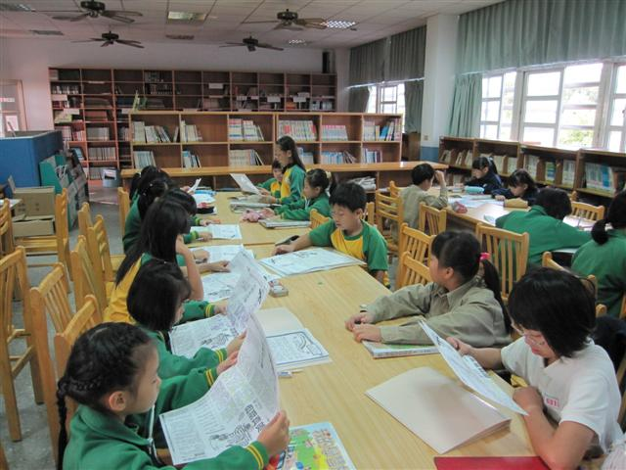
學生發表閱讀心得

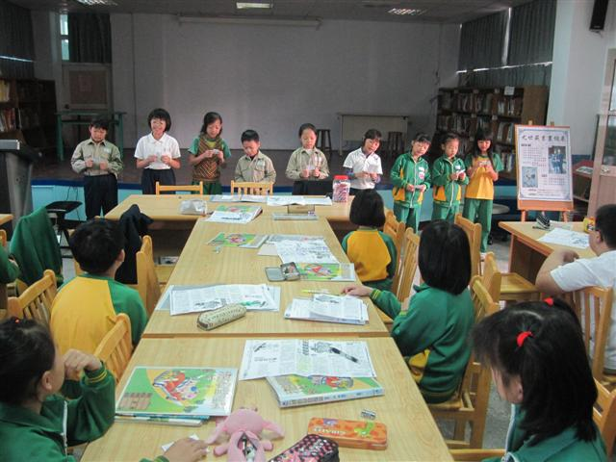
上台朗讀文章

99年度閱讀推動計畫活動照片
芬園國小-990823-閱讀越有趣
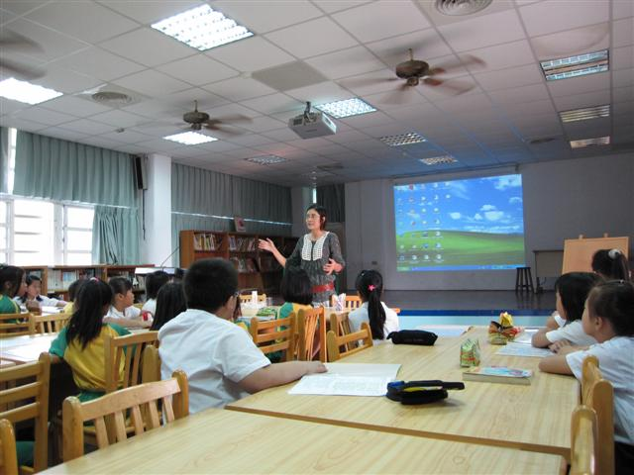
老師利用圖書館設備進行教學

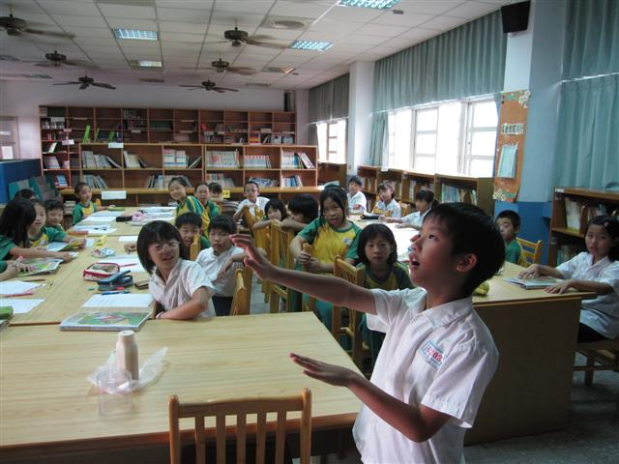
學生生動演出文章內容

99年度閱讀推動計畫活動照片
芬園國小-990823-閱讀越有趣
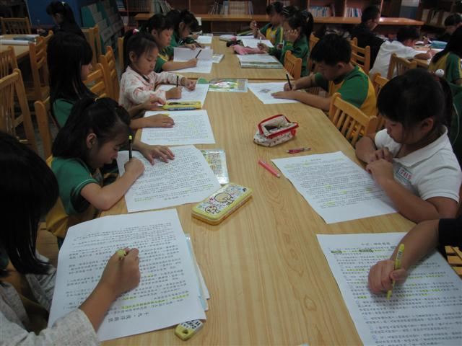
學生閱讀文章情形

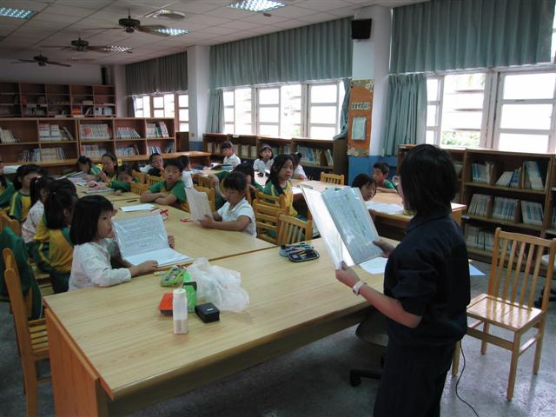
學生上台朗讀文章

99年度閱讀推動計畫活動照片
芬園國小-990823-閱讀越有趣
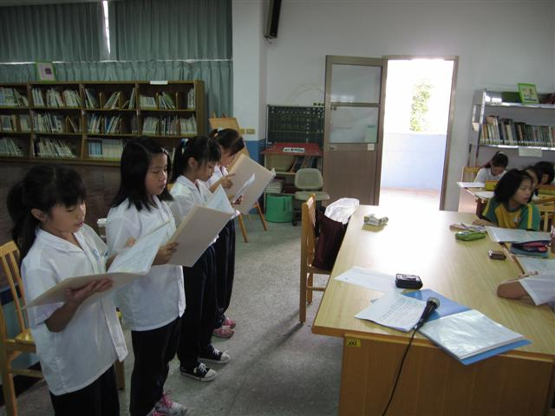
讀者劇場呈現故事內容

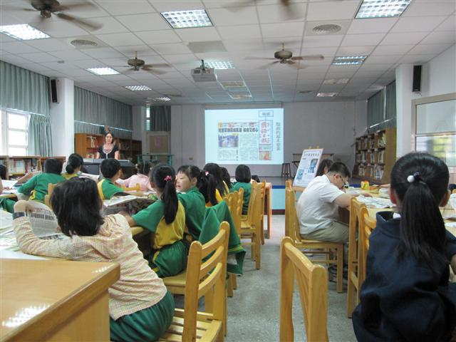
認識報紙

99年度閱讀推動計畫活動照片
芬園國小-990823-閱讀越有趣
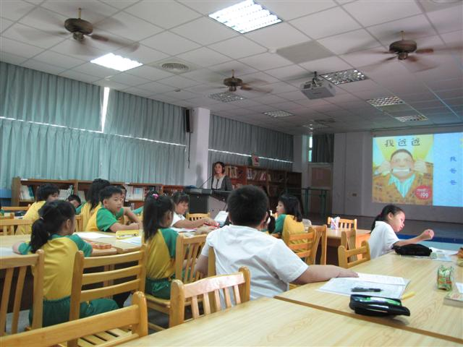
繪本教學

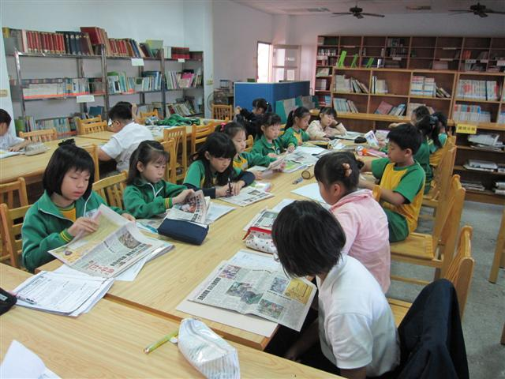
讀報教育

99年度閱讀推動計畫活動照片
芬園國小-990823-閱讀越有趣
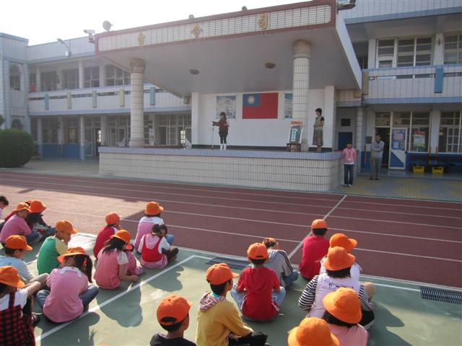
利用兒童朝會，請優秀同學表演

「閱讀越有趣」進行中---

將持續至本學期末----

